ОРП 1(4) класс
Живопись.
14.05.2020 – 21.05.2020

Тема: Этюд ветки с зелёными листьями.
Формат А3, акварель. 4 часа.

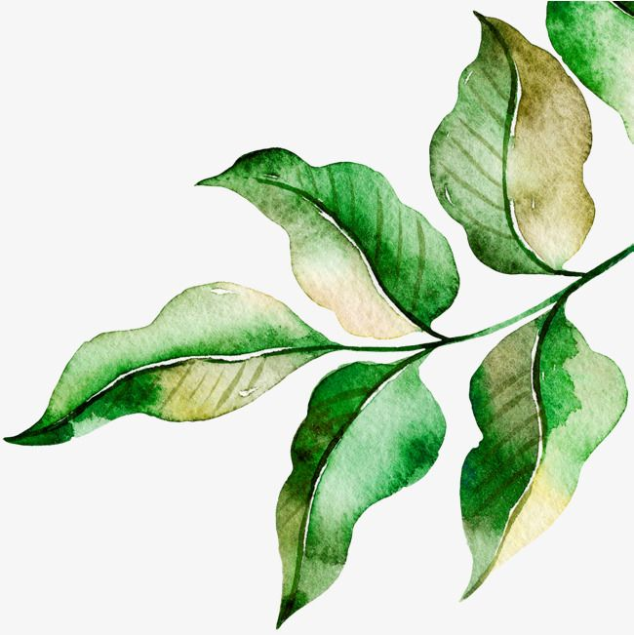

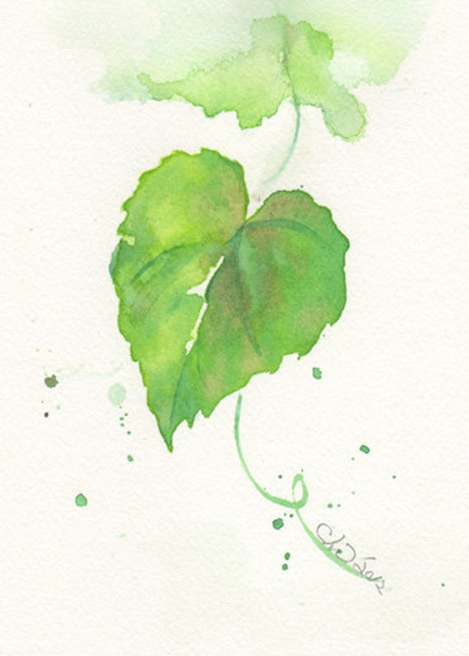
Посмотрите в интернете и попробуйте нарисовать сами.

